1 klasė. Pamoka nr. 5

1. Toliau kartojam naują temą: gama D-dur (gamoje 2 dijezai: FA dijez ir DO dijez)

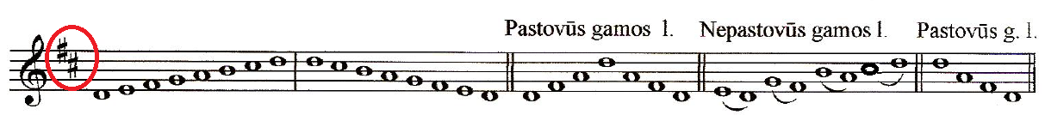

1. Pagroti gamą, naudojant virtualią klaviatūrą: virtualpiano.net
2. Padainuoti ir perrašyti į sąsiuvinį pratimą nr. 83, pieštuku pažymėti pastoviuosius laipsnius I-III-V (nufotografuoti ir atsiųsti el. paštu katinrita7@gmail.com) :



Įtvirtinti žinias: pirma volta, antra volta. Rezpriza – kartojimo ženklas.

1. Pabandyti atlikti pratimą, naudojant klaviatūrą virtualpiano.net
2. Intervalas – atstumas tarp dviejų muzikos garsų.



Padaryti intervalus nuo garso MI (po natomis parašyti gr.1 jeigu prima ir g.8 jeigu oktava)

Papildomos užduotys:

1. Natos penklinėje. Rasite adresu: dudorius.lt
2. Natos klaviatūroje. Rasite adresu: <https://www.musictheory.net/exercises/keyboard-reverse>